Período de 23 Agosto a 03 de Setembro de 2021.

Unidade escolar: EMEF. Caio Fernando Gomes Pereira
Componente curricular: CIÊNCIAS
Professora: Aparecida
Aluno (a): Série: 6. ano

Misturas Homogêneas e Heterogêneas

Antes de definirmos as misturas, é preciso saber o que são substâncias:
Substância pura é a substância (ou composto) formada exclusivamente por partículas (moléculas ou aglomerados) quimicamente iguais.
É muito difícil encontrarmos substâncias puras na natureza. Em geral, elas são produzidas em laboratório, por processos de fracionamento de misturas ou métodos de purificação. Qualquer fração dessas substâncias apresenta a mesma característica que as demais, sempre igual a da própria substância.
Mistura é um sistema formado por duas ou mais substâncias puras, chamadas componentes.
As misturas podem ser classificadas em homogêneas e heterogêneas. A diferença entre elas é que a mistura homogênea é uma solução que apresenta uma única fase enquanto a heterogênea pode apresentar duas ou mais fases. Fase é cada porção que apresenta aspecto visual uniforme.
Existe uma diferença entre solução e composto, as soluções não têm composição fixa como a dos compostos, ou seja, as quantidades de cada elemento presentes nas soluções podem variar e estar em qualquer proporção.
Exemplos de misturas homogêneas: as águas salgadas, o ar, apresentam uma única fase. A água do mar contém, além de água, uma quantidade enorme de sais minerais. O ar é uma mistura de nitrogênio e oxigênio que apresenta aspecto homogêneo.
Exemplos de misturas heterogêneas: água e óleo, granito. A água e o óleo não se misturam, sendo assim, é um sistema que apresenta duas fases e cada uma é composta por uma substância diferente. O granito é uma pedra cuja composição é feita por uma mistura heterogênea de quartzo, feldspato e mica, podemos ver pela diferença de cor de cada pedra.
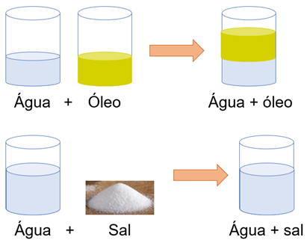 | Mistura Heterogênea  Mistura Homogênea
Figura: Exemplos de mistura Heterogênea (água e óleo) e mistura homogênea (água e sal).

https://mundoeducacao.uol.com.br/quimica/misturas-homogeneas-heterogeneas.htm#:~:text=A%20diferen%C3%A7a%20entre%20elas%20%C3%A9,que%20apresenta%20aspecto%20visual%20uniforme. https://querobolsa.com.br/enem/quimica/misturas-homogenea-e-heterogenea

Após a leitura do texto, responda as questões abaixo:
- Assinale a alternativa correta:
- Substância pura é a substância formada exclusivamente por partículas quimicamente iguais.
- Mistura é a substância formada exclusivamente por partículas quimicamente iguais.
- Substâncias puras são encontradas facilmente na natureza.
- Todas as alternativas estão corretas

- As misturas podem ser classificadas em:
- Simples e composta
- Homogênea e heterogênea
- Simples e heterogênea
- Composta e heterogênea

- Uma solução que apresenta duas ou mais fases é chamada de:
- Mistura homogênea
- Substância pura
- Mistura heterogênea
- Substância composta

- É um exemplo de mistura homogênea:
a) água e álcool
b) água e óleo
c) arroz e feijão
d) areia e isopor

- É um exemplo de mistura heterogênea:
- feijão e pedra
- água e vinagre
- água e álcool
- sal e açúcar
BOM TRABALHO!!!

